EVALUACIÓN DE SATISFACCIÓN DEL CURSO
 |  |  | Tiempo de Revisión de Observación: 5 mins
Nombre del Curso: | Tekitl Lab: “Despertando al OJO” Automatización de espacios comunitarias
Nombre del Participante
Nombre del Instructor:
Fecha del curso: 22/04/2026 |  | Horario del Curso: |  | Fecha de Evaluación:22/04/2026 | Horas del Curso:
 |  |  |  | Tiempo de Aplicación de la Evaluación: | 5minutos
INSTRUCCIONES GENERALES DE APLICACIÓN
Para el Participante | Ésta es una evaluación de satisfacción que se contesta individualmente, tiene 5 minutos para realizarla. Atendiendo a la escala de estimación del nivel de satisfacción del curso, marque con una x en qué porcentaje considera que se cumplieron los siguientes aspectos:
INSTRUCCIONES GENERALES DE EVALUACIÓN
Para el Instructor;

ESCALA DE ESTIMACIÓN DEL NIVEL DE SATISFACCIÓN DEL CURSO |   25%  MUY MAL | 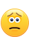  50%  DEFICIENTE | 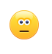  75%  REGULAR | 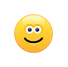  85%  BIEN | 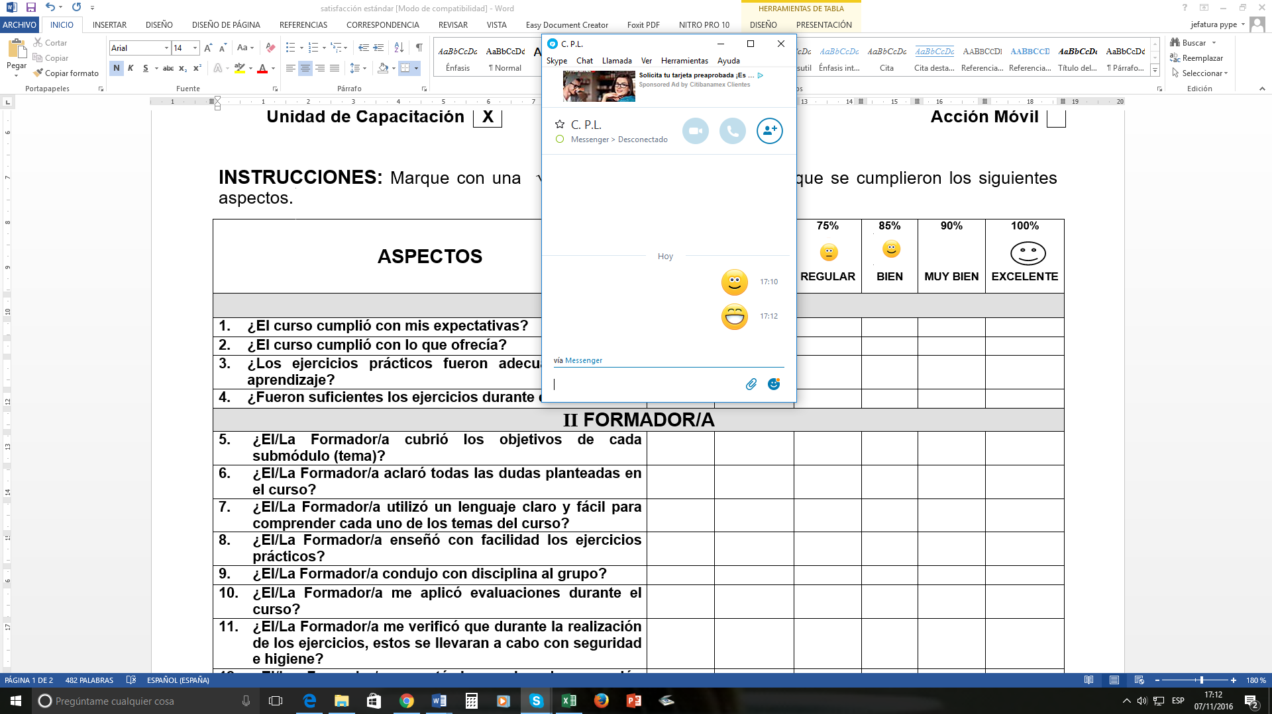  90%  MUY BIEN | 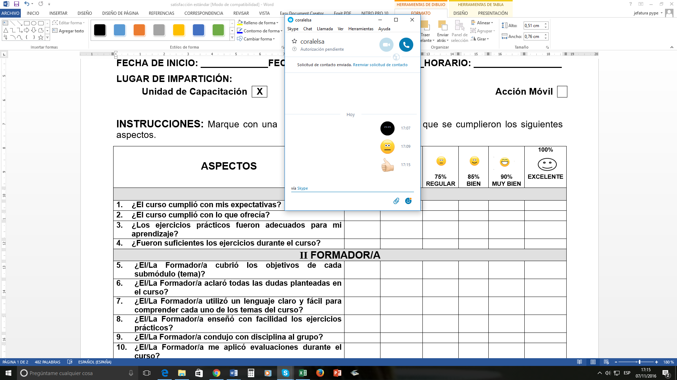  100%  EXCELENTE
CARACTERÍSTICAS DEL EVENTO
- La experiencia técnica del instructor y los ejemplos prácticos presentados (ej. automatización de pasillos para seguridad y ahorro de energía) fueron claros, accesibles y relevantes para las necesidades de la comunidad.
- El contenido logró explicar de forma sencilla cómo funciona la tecnología (el sensor PIR y el relevador) y cómo aprovecharla para crear soluciones de bajo costo y alto impacto en nuestros propios espacios.
- El taller me proporcionó los conocimientos necesarios y la confianza para aplicar lo aprendido, armar mi propio sistema autónomo ("Centinela") y compartir este conocimiento con mi familia o vecinos (Acción Tekitl).
CONTENIDO DEL CURSO

- El contenido sobre los principios de detección infrarroja y el uso de relevadores le resultó pertinente y directamente aplicable para la automatización, el ahorro de energía y la mejora de espacios comunitarios.
- La demostración del funcionamiento del "Centinela" y la explicación paso a paso de sus componentes le proporcionan conocimientos prácticos que puede usar de forma inmediata para proyectos de iluminación o alarmas vecinales.
DESEMPEÑO DEL INSTRUCTOR
- El instructor demostró un profundo dominio técnico y utilizó su experiencia real para validar el funcionamiento del sistema autónomo ("Centinela") y sus beneficios prácticos (ej. ahorro de energía y seguridad vecinal).
- La explicación de los conceptos técnicos y de electrónica (radiación infrarroja, funcionamiento del sensor PIR y uso de relevadores) fue clara, concisa y fácil de digerir para su aplicación práctica inmediata.
- El instructor me inspiró y me transmitió la confianza y mentalidad colaborativa necesarias para replicar la tecnología en mi entorno y compartir este conocimiento con mi comunidad (Acción Tekitl).
- El instructor gestionó el tiempo y las dinámicas del taller de manera eficiente, manteniendo la atención de todos y guiando la demostración práctica de forma segura y ordenada.
- Las respuestas y comentarios del instructor a las preguntas se sintieron prácticas, relevantes y se basaron en soluciones reales para las necesidades de nuestras viviendas y espacios comunes.
MATERIALES DIDÁCTICOS EMPLEADOS
- El material de apoyo (manuales y diagramas) estuvo bien estructurado, útil y fue de alta calidad para comprender las conexiones y el funcionamiento del "Centinela".
- La presentación y el uso de equipo de apoyo (proyector, piezas físicas) fueron claros y permitieron una visualización efectiva de los diagramas electrónicos y de los ejemplos de uso comunitario.
- La demostración del prototipo y los ejemplos prácticos son herramientas útiles que facilitarán la instalación inmediata de estos sistemas de iluminación o alerta en nuestras viviendas o espacios comunes.

Comentarios o Sugerencias por parte del Participante:
Observaciones por parte del Instructor:
¿Existe algún tema o área donde considere que el instructor debería profundizar o que pueda mejorar para hacer la transferencia de su experiencia ejecutiva aún más efectiva?

